**ПРАКТИЧНА РАБОТА №2**

**ВИВЧЕННЯ МЕТОДИК ЗНАХОДЖЕННЯ ДИСКРЕТНИХ ЗОБРАЖЕНЬ І ОРИГІНАЛІВ НЕПЕРЕРВНИХ СИСТЕМ**

**Метою роботи** є дослідження особливостей застосування апарату   
z-перетворення для синтезу дискретних систем.

**Теоретичні відомості**

Формула z–перетворення:

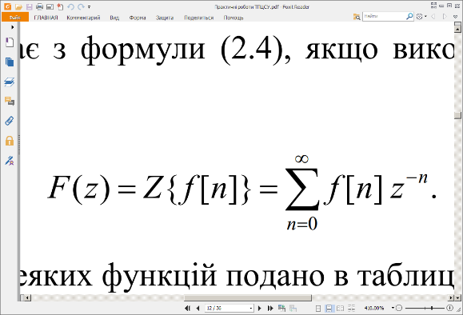

Z- перетворення деяких функцій подано в таблиці

*Табл. 1*

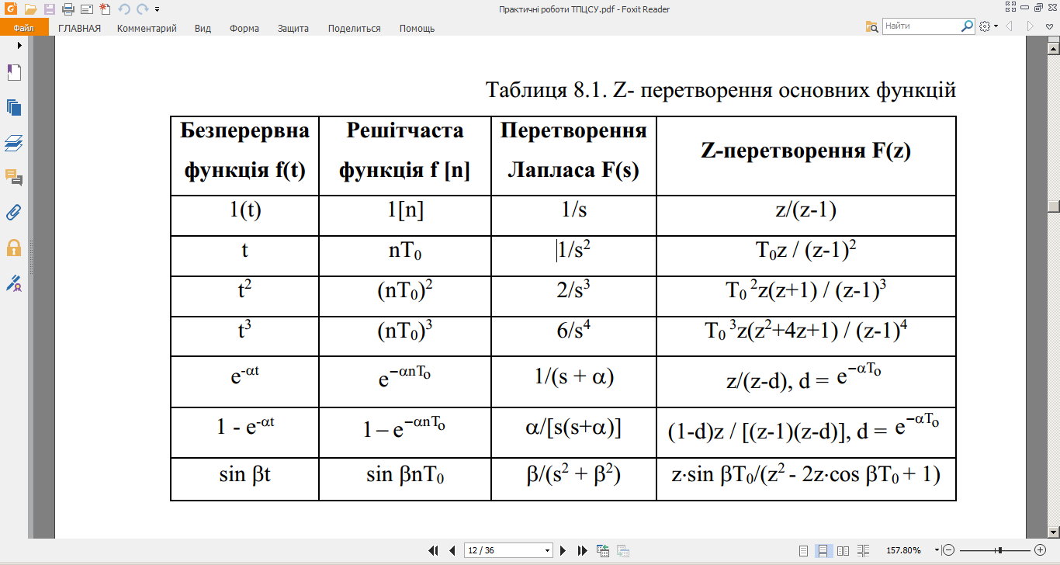

За допомогою z-перетворення можна розв’язувати різницеві рівняння, причому послідовність дій аналогічна послідовності розв’язування диференціальних рівнянь при використанні перетворення Лапласа безперервних функцій. Спочатку треба перейти від різницевих рівнянь відносно оригіналів до алгебраїчних рівнянь відносно їх z-зображень, потім визначити z-зображення шуканої функції, розв’язавши знайдене алгебраїчне рівняння, і нарешті перейти від z-зображення до оригіналу – шуканої решітчастої функції.

Для переходу до оригіналу зображення доцільно подати у вигляді простих дробів, для яких оригінали можна знайти у таблицях z-перетворень функцій часу, і знайти оригінал y[n] як суму оригіналів, що відповідають простим дробам.

**Порядок виконання роботи:**

**1. Аналітичним шляхом здійснити z-перетворення передаточної функції неперервної системи**

Передаточна функція системи управління задана рівнянням:



Період квантування прийнято *T=0,3667*

**2. Знайти z-перетворення передаточної функції неперервної системи із застосуванням Matlab**

Для цього використати команду

**sysd=c2d(Ws, Ts, 'type'),**

де Ws – передаточна функція неперервної системи;

Ts – період квантування;

'type' – тип перетворення, може приймати значення:

− 'zoh' – екстраполятор нульового порядку;

− 'foh' – екстраполятор першого порядку;

− 'impulse' – імпульсна функція;

− 'tustin' – перетворення Тастіна.

Отримали дискретні передаточні функції для всіх видів перетворення.

Лістинг програми:

Ts=0.3667;

T1=0.55;

T2=0.733;

Ws=tf([11], [T1*T2 (T1+T2) 1]);

**sysd=c2d(Ws, Ts, 'zoh');**

Transfer function:

1.256 z + 0.8509

---------------------

z^2 - 1.12 z + 0.3113

Sampling time: 0.3667

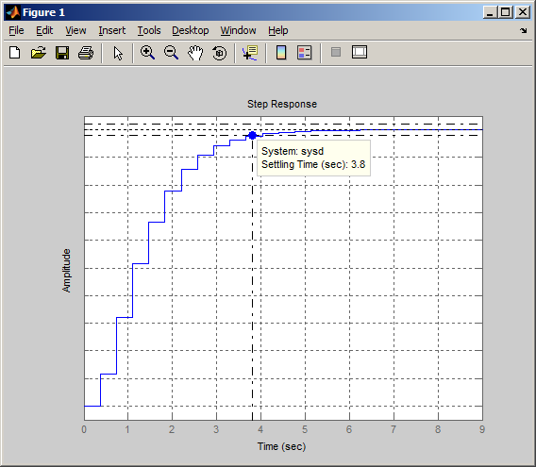

Рис.1. Перехідний процес дискретної передаточної функції для zoh перетворення

**sysd=c2d(Ws, Ts, 'foh');**

Transfer function:

0.4608 z^2 + 1.389 z + 0.2571

-----------------------------

z^2 - 1.12 z + 0.3113

Sampling time: 0.3667

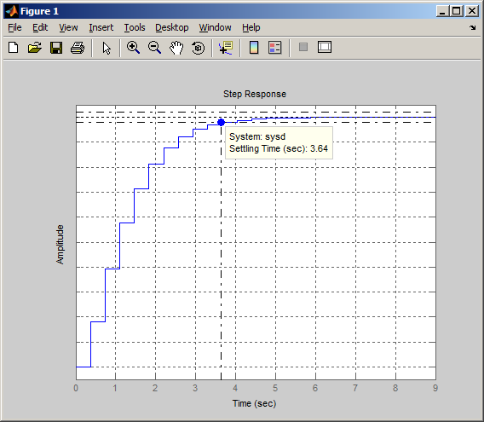

Рис.2. Перехідний процес дискретної передаточної функції для foh перетворення

**sysd=c2d(Ws, Ts, 'impulse');**

Transfer function:

5.589 z + 1.241e-015

---------------------

z^2 - 1.12 z + 0.3113

Sampling time: 0.3667

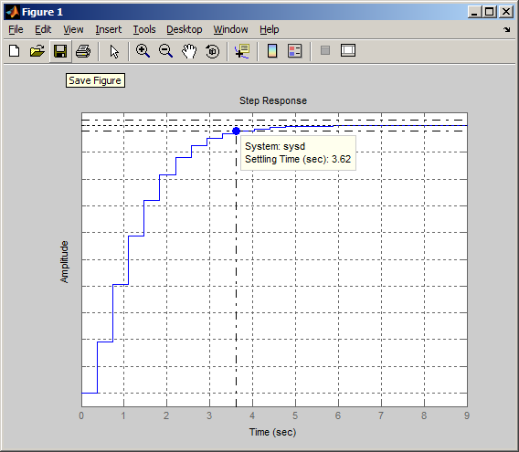

Рис.3. Перехідний процес дискретної передаточної функції для impulse перетворення

sysd=c2d(Ws, Ts, 'tustin');

Transfer function:

0.5503 z^2 + 1.101 z + 0.5503

-----------------------------

z^2 - 1.1 z + 0.2999

Sampling time: 0.3667

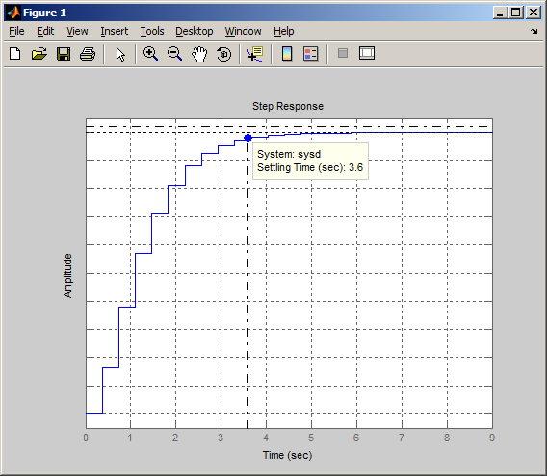

Рис.4. Перехідний процес дискретної передаточної функції для tustin перетворення

**3. Здійснити порівняльний аналіз отриманих дискретних систем графічно.**

Аналізуючи графіки перехідних процесів, можна зробити висновок, що найменший час встановлення має передаточна функція, отримана за допомогою tustin перетворення.

**4. Провести аналіз впливу періоду дискретизації на адекватність отриманої дискретної передаточної функції.**

Для цього здійснено синтез дискретних передаточних функцій за методом Tustin. Синтез проведено для періодів квантування *Ts*′ =[0,1Тs; 0.5 Тs; Тs; 2Тs; 5Тs]. Здійснено графічне порівняння отриманих результатів.

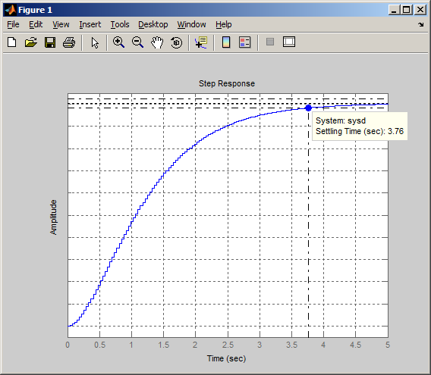

Рис.5. Перехідний процес дискретної передаточної функції для tustin перетворення *Ts*′ =0,1Тs

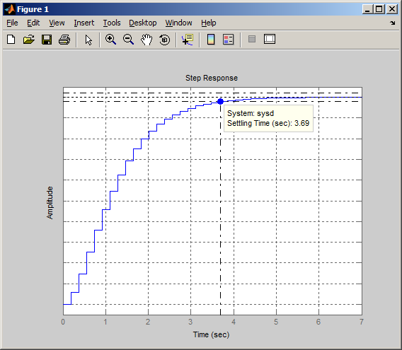

Рис.6. Перехідний процес дискретної передаточної функції для tustin перетворення *Ts*′ =0,5Тs

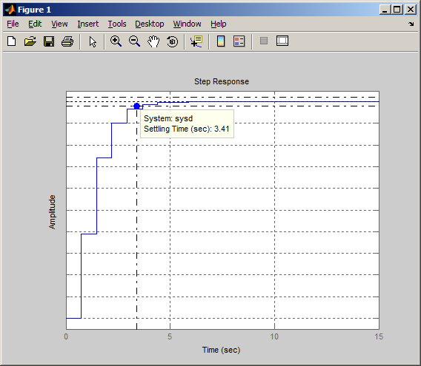

Рис.7. Перехідний процес дискретної передаточної функції для tustin перетворення *Ts*′ =2Тs

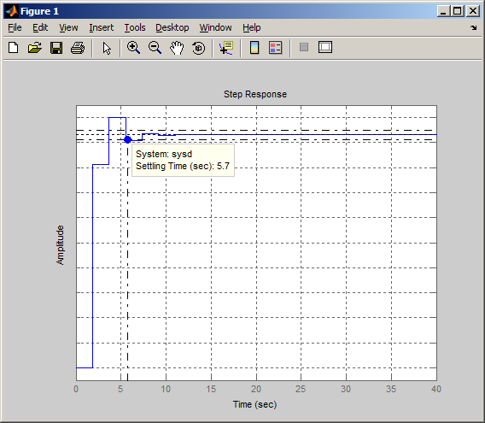

Рис.8. Перехідний процес дискретної передаточної функції для tustin перетворення *Ts*′ =5Тs

**6. Знайти зворотне z-перетворення передаточних функцій дискретних систем з використанням Matlab**

Оскільки в п. 5 найкращі результати перетворення мала передаточна функція для tustin перетворення з періодом квантування *Ts*′ =5Тs, то здійснимо для неї зворотне z-перетворення.

Для цього використано команду:

**SYSC = d2c(SYSD,** 'tustin'**)**

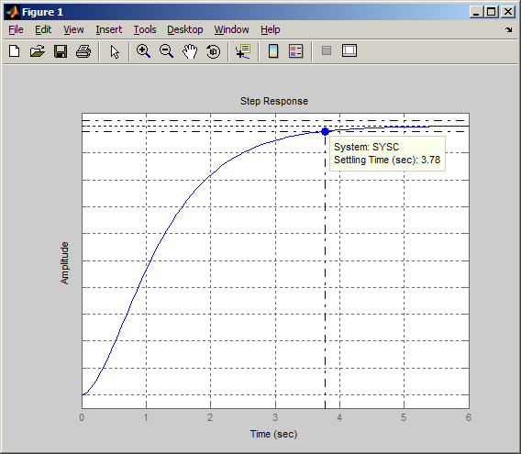

Рис.9. Перехідний процес передаточної функції для tustin перетворення

**Висновки:** В процесі виконання практичної роботи, було досліджено особливості застосування апарату z-перетворення для синтезу дискретних систем за допомогою різних методів z-перетворення.